«Мусор – экологическая проблема»

Содержание
1. Введение……………………………………………………………………….. 3
1.1. Проблема …………………………………………………………………...3
1.2. Цель…………………………………………………………………………3
1.3. Задачи ………………………………………………………………………3
1.4. Новизна……………………………………………………………………..3
1.5. Гипотеза…………………………………………………………………….3
1.6. Объект исследования………………………………………………………3

2. Основная часть……………………………………………………………..4 - 10
2.1. Всех приютила наша планета………………………………………….4 – 5
2.2. Откуда берется мусор……………………………………………………...6
2.3. Что же такое мусор?......................................................................................7
2.4. Куда девается мусор?...............................................................................8-10

3. Практическая работа…………………………………………………………11
3.1. Исследование отходов бытового мусора…………………………………11
3.2. Результаты анкетирования………………………………………………...11
4. Заключение………………..……………………………………………………11
4.1. Как нам сделать так, чтобы мусора стало меньше?...................................12
4.2. Перспективы дальнейшей деятельности………………………………….13
5. Список литературы……………………………………………………………14

6. Приложение…………………………………………………………………15-16

1.Введение
В природе нет мусора, нет и отходов,
Давайте учиться, друзья, у природы

Что натолкнуло на мысль заняться проблемой? Я живу в селе. И у меня появилась домашняя обязанность выносить мусор. Это приходиться мне делать каждый день. Мне стало интересно, а сколько килограммов мусора я выношу за день. Появился вопрос - куда исчезают отходы после того, как оказываются в мусорном баке.
Мы с классом ходили в походы по родному краю. Всё, что нас окружало, было удивительно красивым, созданным природой и сотворённым человеком.
Мы с большим интересом слушали рассказ учителя и поняли: всё, что создано природой, - прекрасно, а мы – часть этого большого мира. Но мы поразились тому, сколько различного мусора валяется кругом.
Вот тут я и столкнулось с проблемой: люди любят свою малую Родину, всем нравится отдыхать на природе, но как не оставлять и убирать за собой мусор, знают и хотят немногие.
Данная проблема заставила меня задуматься всерьез, как люди борются с экологической проблемой – уборка мусора в школе, селе, природном окружении, куда его увозят после сбора, что происходит дальше с мусором – это и является целью моего проекта.
В своем исследовании я поставила следующие задачи:
- прочитать литературные произведения;
- изучить виды мусора;
- познакомиться с источниками и способами утилизации бытового мусора;
-провести анкетирование одноклассников по способам утилизации бытового мусора.
Новизна моего проекта в том, что я нашла дополнительный материал об утилизации мусора и бережном отношении к природе.
Весьма важно то, что окружает человека, и в первую очередь его быт, тот тыл, который позволяет ему отвлечься после работы и от проблем. Эстетически грамотное, разумное отношение к окружающей среде ведет к созданию чистоты в городе, в селе, парках и скверах, что в свою очередь поможет людям полноценно отдыхать и нормально жить. Для этого порой необходимо создавать нестандартные вещи.
Гипотеза исследования: если все люди будут правильно распоряжаться тем, что становится ненужным, то нашу школу, город, село, природное окружение мы сохраним чистым и красивым.

Объект исследования: мусор

2. 1. Всех приютила наша планета.

Земля нас окружила
Дивной своей красотой.
Земля нам подарила
Воздух степной и лесной,
Берег крутой с быстрой рекой,
Синее небо над головой.

Живёт на планете Земля человек. Он маленький, земля огромная. Человек любит свою землю потому, что не может жить без запаха листьев, без звонкой песни, без ручья, без синей мохнатой головки василька в поле. Так что такое нас окружает, без чего мы не можем жить? А это природа.
Природа – это растения, животные, люди, горы и пустыни, реки и моря, то есть всё, что существует на планете Земля.

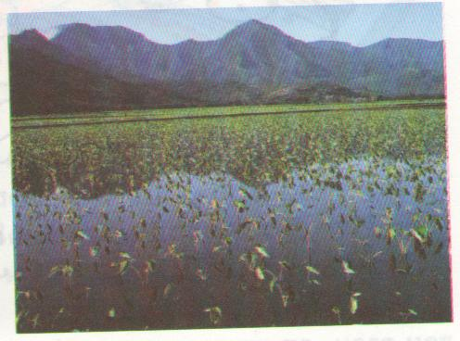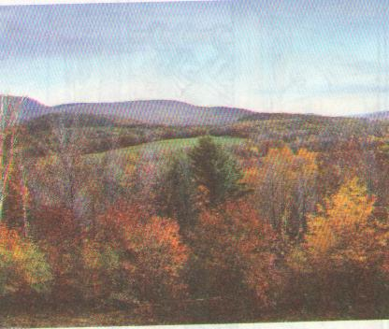

Как прекрасна и неповторима природа! Она доставляет нам много радости. С каким удовольствием мы любуемся ею, кажется, будто жизнь окрашивается новыми красками и переживаниями. Природа торопится полностью использовать миг преображения, рождения нового, вечного. Человеку внимательному и наблюдательному она раскроет свои тайны: мир зверей, птиц, насекомых и растений. Природа оказывает благотворное влияние на развитие воображения и органов чувств. Она оставляет в душе глубокий след, потому что она поражает своей яркостью и многообразием.
Природа – самое удивительное из того, что окружает нас. Она обеспечивает людей всем необходимым для жизни и развития.
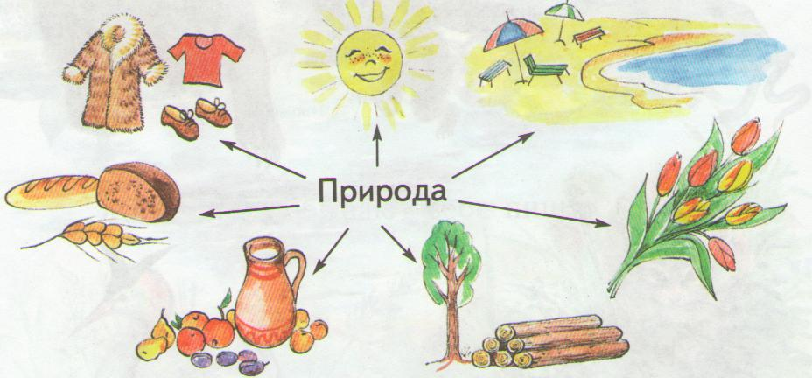
Вся наша жизнь тесно связана с природой. Воздухом мы дышим, утоляем жажду водой, она даёт нам пищу, одежду, жилище. Из её недр мы добываем полезные ископаемые. На полях выращиваем культурные растения. Лес нам дарит древесину, грибы и ягоды. Природа даёт нам для жизни очень многое. Все мы – жители одного большого дома под названием планета Земля, всех она смогла приютить.
Но, наверное, немногие из вас знают, что с планеты Земля уже исчезло более 65% девственных лесов, 3 вида животных исчезают каждый час.70% мирового запаса рыбы истощено. Давайте задумаемся, планета Земля – живое существо, и мы все живы, пока жива Природа, и каждый из нас может принести ощутимую пользу ей. На Земле достаточно места для всех – людей, животных и растений. Только представьте себе, что на Земле исчезли все живые существа. Ни запаха цветов, ни шума лесов, ни пения птиц. Что осталось? Голая Земля: камни, песок, ветер….
Разве смог бы человек жить на голой, мёртвой Земле?
Замечательный писатель и большой любитель природы, Михаил Пришвин писал: «Мы хозяева нашей природы, и она для нас кладовая Солнца с великими сокровищами жизни.
Рыбе – вода, птице – воздух, зверю – лес, горы. А человеку нужна Родина. И охранять природу – значит охранять Родину».

Вывод: Нужно только научиться беречь то, что нам дано природой, и тогда мы будем жить в красивом мире!

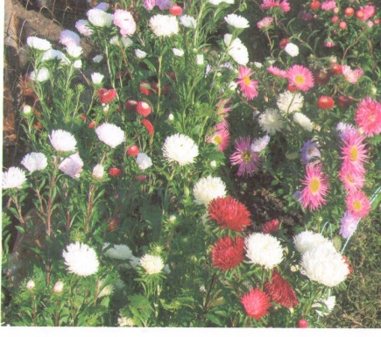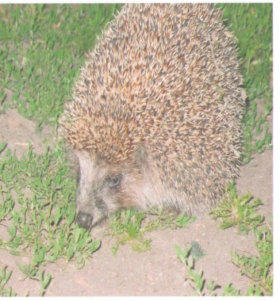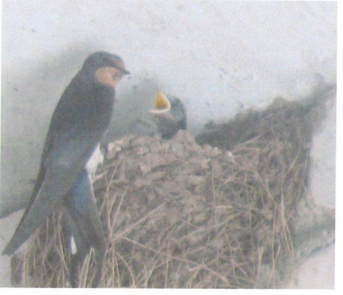

Планете нужны все!
Пусть поют птицы!
Пусть летают бабочки!
Пусть радуют всех цветы!
Пусть живёт всё живое!

2.2. Откуда берётся мусор?
Большинство людей любят отдыхать на природе после тяжёлой трудовой недели: на даче, в парке, в сквере, на пляже, на пруду или озере, в лесу. Находясь на природе, человек начинает невольно восхищаться её красотой и величием.
Однако, где человек – там страшные несчастья и горькие беды обрушиваются на Землю, когда он, человек, нарушает великие законы природы, не задумавшись о последствиях своих неразумных поступков.
Одна из проблем, с которой сталкивается каждый из нас ежедневно, - это мусор. Брошенные на улицах города, села окурки, различные обёртки, банки и бутылки, отходы вокруг переполненных контейнеров, стихийные свалки в местах отдыха стали, к сожалению, неотъемлемой частью нашего окружения.

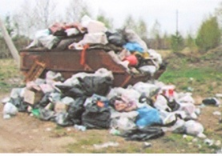

В год на каждого жителя города приходится целая тонна мусора! Всё это попадает в природу. От этого происходит загрязнение окружающей нас среды. Если каждый из нас будет кидать мусор, где попало и как попало, то наш город и село скоро превратится в большую мусорную помойку.
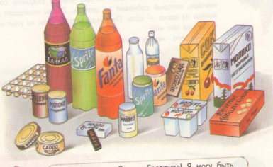
Раньше люди, отправляя продукцию с поля на стол, обходились без переработки, транспортировки, упаковки и рекламы, приносили мало отходов. Овощные очистки и тому подобное скармливалось скоту или использовалось в виде навоза для удобрения почвы. Со строительством городов, появилось множество мусора. Продукцию стали обменивать, а значит, упаковывать для удобства и транспортировки.

Количество мусора постоянно растёт. Сейчас на каждого человека приходится от 150 до 600 кг в год.
Учёные подсчитали: если весь мусор, который образуется в стране ежегодно, ссыпать в одну гору, то понадобится почти три миллиона грузовиков, чтобы его перевезти.
Раньше проблема мусора считалась чисто городской. Сегодня село также страдает от него. Окрестности превратились в дикие свалки.
Мусором завалены обочины автомобильных и железных дорог.
Особую проблему начинает приобретать загрязнение мусором территорий вокруг дачных участков.
Самое печальное в том, что большинство людей не видят в этом серьёзной проблемы. Не понимают и не хотят понимать, что этот мусор вернется к ним в виде загрязнённой грунтовой воды, токсичной пыли. Воду из колодца пить станет невозможно, овощи и ягоды будут отравлены и не пригодны в пищу.

2.3. Что же такое мусор?

Мусор – это большое количество отходов, образовавшийся в результате деятельности человека.

отходы

твёрдые жидкие

К твёрдым отходам относятся: бытовой мусор, шлак и зола, удаляемые из котельных, уличный смёт (листья, трава, сучья деревьев в парках и скверах), строительный мусор, отбросы предприятий общественного питания, торговых и промышленных предприятий.

В составе твёрдых бытовых отходов в настоящее время преобладают:
- бумага (газеты, тетрадки, журналы, книги…т.д.);
- пищевые и растительные отходы;
- пластмассы (ручки, игрушки, бутылки …т.д.);
-стекло;
- древесина (стулья, карандаши…т.д.);
- текстиль (одежда, игрушки мягкие…т.д.);
- металлы (кастрюли, ручки дверные …т.д.).

К жидким отходам относятся: нечистоты, помои.

2.4. Куда девается мусор?

Пока что человечество придумало три разных способа утилизации мусора:
- организация свалок;
- вторичное использование;
- сжигание.
Свалки
В небольших населённых городах, как наш город, распространён вывозной способ удаления мусора, при котором жители собирают его в квартирные сборники и выносят в дворовые контейнеры.
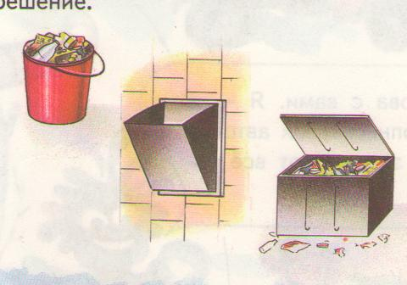
В дальнейшем мусор вывозят мусоровозами за город на специальные свалки – самый дешёвый, но при этом самый недальновидный способ его утилизации.
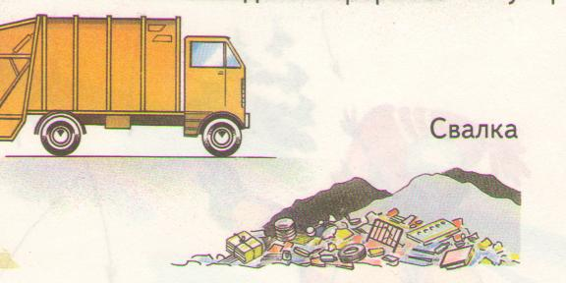
Свалка – это место, куда свозят все образующиеся в результате жизнедеятельности человека отходы.
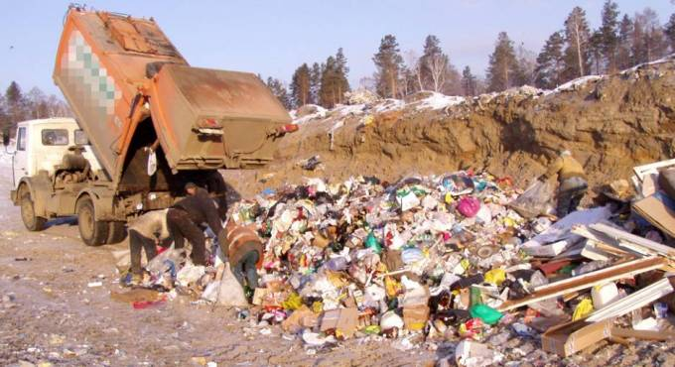
Но эта вывозная система имеет ряд недостатков: загрязнение дворов, движение по городу мусоровозов, мусор не сортируется, место свалки не огорожено, часто горят, и самое главное мусор остаётся мусором. Известно, что для разложения различных материалов требуется разное количество времени:
- бумага -2-3 года;
- изделия из ткани – 2-3 года;
- деревянные изделия – несколько десятков лет;
- консервные банки – 90 лет;
- полиэтиленовые пакеты – более 2000 лет;
- пластмасса – 500 лет;
- стекло – 1000 лет.
Сжигание
Наиболее распространённый метод с последующим захоронением образовавшейся золы на полигонах.
Здесь есть свои плюсы: уменьшение объёма отходов в 2 – 10 раз, использование тепла, образуемого при сжигании. Однако тут же всплывает загрязнённая атмосфера. В процессе горения образуются токсины и тяжёлые металлы. Все эти вещества наиболее опасны. Они могут попасть в продукты питания, так как в виде мельчащих частиц сажи попадают на растения, которыми питаются животные. А если человеческий организм усвоит вместе с пищей полученные эти элементы, они могут вызвать непредсказуемые последствия и заболевания раком, расстройство гормональной системы организма. Поэтому необходимо на мусоросжигательных предприятиях печи оборудовать сложными фильтрами, осуществлять постоянный контроль за окружающей средой: воздухом, водой, почвой. Плюс зола, которую тоже надо где – то захоранивать.
Сжигать мусор недопустимо, тем самым мы создаём угрозу для своей жизни и жизни других людей. Этот запрет должен быть абсолютным!
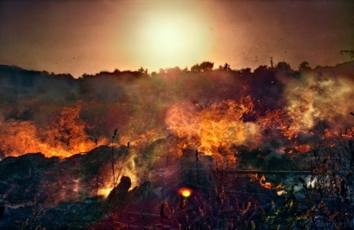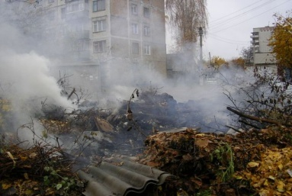

Вторичное использование
Вторичное использование отходов – наиболее экологичный способ. Во многих странах жители, прежде чем выбросить мусор, сортируют его – мусор из разного материала собирают в разные контейнеры. Это облегчает его переработку на заводе. 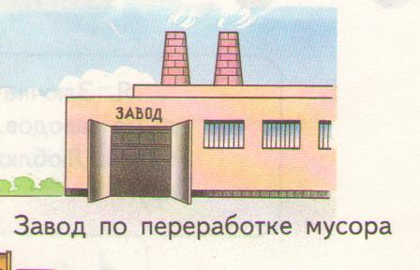 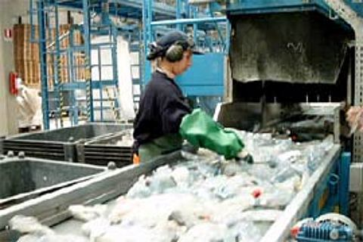 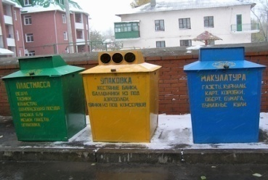
Таких заводов очень мало по всей стране.
Для того, чтобы понять, из какого материала сделана упаковка и для быстрой сортировки на неё наносятся цифровые или буквенные обозначения, расположенные чаще всего в центре знака, позволяющие установить тип материала.
Упаковочные материалы обозначаются следующими цифрами:
- пластмассы – от 1 до 9;
- древесина – от 50 до 59;
- бумага и картон – от 20 до 39;
- текстиль – от 60 до 69;
- металлы – от 40 до 49;
- стекло – от 70 до 79.
Придёт время, и в нашей стране построят много мусороперерабатывающих заводов, иначе мусор погубит нас.

3. Практическая работа
3.1. Исследование отходов бытового мусора
Я провела исследование по утилизации бытового мусора, выяснила, что моя семья за один день отправляет в мусорное ведро следующее:
- пищевые отходы – 700 г;
- различные виды бумаги – 300 г;
- металл (в том числе фольга) – 100г;
- синтетические упаковочные материалы (полиэтилен, пластмасса и др.) – 300 – 400 г;
- стекло, фарфор – раз в неделю 600 г;
- другие отходы – 400 г;
Вывод: 2 кг 400 г в день отправляет в ведро одна семья; в неделю это составляет – 16 кг 800г; в год – 876 кг. Я считаю, что это катастрофа.

3.2. Результаты анкетирования
Я решила выяснить, а что знают о проблеме мусора мои сверстники, какое у них отношение к мусорной проблеме?
Из результатов анкетирования (см. Приложение №1) я установила:

- о проблеме мусора слышали 80 %;
- знают, что такое мусор 15 %;
- куда девается бытовой мусор, знают 22%;
- как использовать вторично отходы, знают 50%.
Вывод: из анкеты видно, что одноклассники знают о проблеме мусора, но не все стараются использовать отходы вторично.

4. Заключение
В ходе моей работы мне стало ясно, что от каждого человека зависит чистота в школе, в родном городе и селе, да и в каждом дворе. Надо следить за тем, куда попадает наш мусор: в урну, в контейнер, или летит рядом. Мы должны стараться использовать отходы повторно, ведь многое из этого мусора может получить новое применение, например став основой для оригинальной детской поделки.
Бумага – не мусор! Положи в мешок.
Пусть людям послужит она новый срок.
Для яблочных огрызков местечко мы найдем,
Отходы пищевые на огород снесем.

Мы вырастим в этих стаканах рассаду,
Игрушки для детского сделаем сада,
Матрешку, лопатку, забавную хрюшку –
Отличные выйдут ребятам игрушки.

4.1. Как нам сделать так, чтобы мусора стало меньше?
Свою долю в дело уменьшения загрязнения окружающей среды, да и всей планеты в целом может внести каждый человек.
1. Не мусорить на улицах города.
2.Пользоваться упаковками и изделиями, которые в дальнейшем можно использовать повторно.
3. Нужно показывать на тех пальцем, кто бросает мусор, где попало, чтобы им было стыдно, и они исправлялись.
4.Своих детей приучать собственным примером.
5. Взрослых, которые мусорят, наказывать не штрафами, а заставить весь день подметать улицы города и села от мусора.
6.Надо поставить больше таких контейнеров, чтобы мусор не разлетался от ветра.
7. Мусоровоз не приедет в лес или на луг, чтобы убрать за нами пустые бутылки, упаковки, следует собрать за собой весь мусор в пакет и выкинуть в специальный контейнер.
Вывод: Есть много правил поведения в природе, которые, надеемся, все соблюдают, а это значит, что мы будем настоящими друзьями и хранителями богатств нашей планеты в отличие от героев стихотворения С. Михалкова «Прогулка» (см. Приложение №2).

4.2. Перспективы дальнейшей деятельности
Я изучила виды мусора, узнала об его утилизации. Теперь моя главная задача на будущее: рассказать учащимся нашей школы об этом материале на классных часах. Научить их делать поделки из бытовых отходов. Выступить на классном с просьбой о помощи и бережном отношении к природе.
Нужно бережно относиться к природе, и она ответит добром! Бережливость – это забота о поколениях, которые будут жить на Земле после нас.
В природе нет мусора, нет и отходов!
Давайте учиться, друзья, у природы!

Бюджет расходов к экологическому проекту
«Мусор - это экологическая проблема»
№ | Источники со финансирования проекта | Сумма, руб.
1. | Средства местного бюджета | 50 000, 00
2 | Средства местных предприятий | 10 000,00
3 | Спонсорские средства | 8 000, 00
5 | Иные источники
Итого: | 68 000, 00 (шестьдесят восемь тысяч рублей)

5. Список литературы.
1. В. Г. Горощенко. Природа и люди – М.: Просвещение, 1989 г.
2. Детская энциклопедия Кирилла и Мефодия, 2005 г.
3. Л. Кашинская, Г. Шилаева. Всё обо всём: популярная энциклопедия для детей – М.,1999 г.
4. О. И. Корчагина. Почему и потому: энциклопедия для детей – М.,2005 г.
5. Обо всём на свете. Большая энциклопедия, АСТ «Астрель», 2007 г.
6. А. Е. Чижевский. Я познаю мир. Детская энциклопедия. Экология – М., 1997 г.

Приложение №1
Анкета

«Ваше отношение к мусорной проблеме»

1. Что вы знаете о проблеме мусора?

2. Как вы понимаете, что такое мусор?

3. Куда девается бытовой мусор?

4. Вы знаете, как использовать вторично отходы и что можно из них сделать?

Приложение №2
С. М. Михалков «Прогулка»
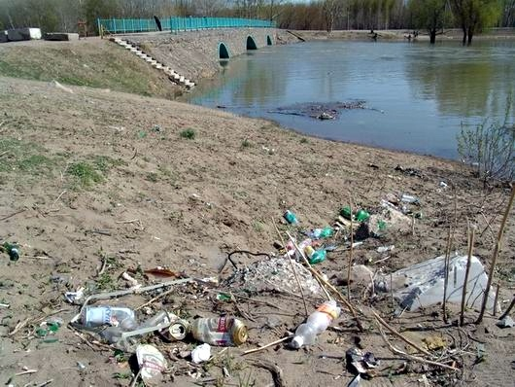
Мы приехали на реку воскресенье провести,
А свободного местечка не найти.
Тут сидят и там сидят, загорают и едят,
Отдыхают, как хотят, сотни взрослых и ребят.
Мы по бережку прошли и поляночку нашли,
Но на солнечной полянке тут и там пустые банки
И, как будто нам назло, даже битое стекло.
Мы по бережку прошли, место новое нашли,
Но и здесь до нас сидели: тоже пили, тоже ели,
Жгли костёр, бумагу жгли, насорили и ушли.
Мы прошли, конечно, мимо.
- Эй, ребята, - крикнул Дима, -
Вот местечко хоть куда!
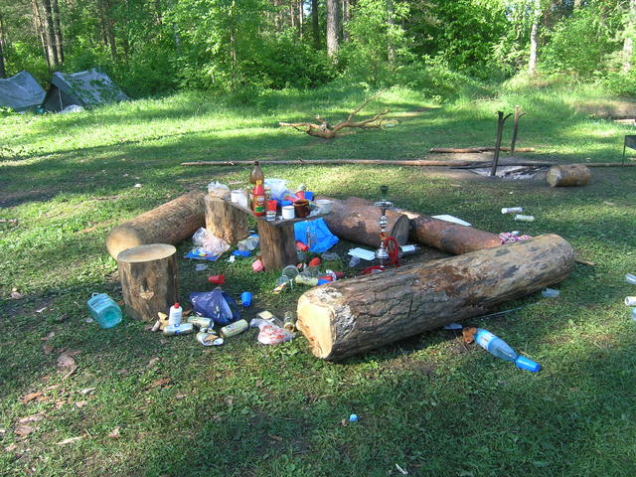
Родниковая вода, чудный вид, прекрасный пляж.
Распаковывай багаж!
Мы купались, загорали, жгли костёр, в футбол играли,
Веселились, как могли: хороводом песни пели………
Отдохнули и ушли.
И остались на полянке у потухшего костра:
Две разбитых нами склянки, две размокшие баранки,
Словом, мусора гора…..
Мы приехали на реку понедельник провести,
Только чистого местечка возле речки не найти.

